Crème de chou-fleur, lait de coco et coriandre
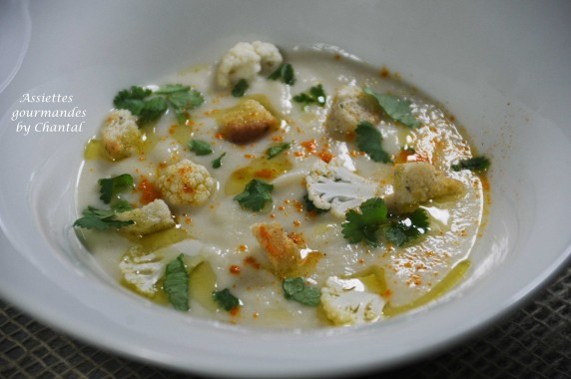
Ingrédients (pour 4 personnes):
1 chou-fleur (environ 500 g), 1 échalote, 20 cl de crème de coco, 50 cl de bouillon de volaille, curcuma, sel et poivre, coriandre fraîche, 1 ou 2 cuillerées de crème épaisse, quelques petits croûtons, huile d'olive au citron
Préparation:
Réserver quelques sommités de chou-fleur pour la déco d'assiette finale.
Faire revenir l'échalote dans un filet d'huile d'olive. Ajouter le chou-fleur et le bouillon, cuire pendant 25 minutes. Ajouter la crème de coco, assaisonner et mixer finement. Incorporer ensuite la crème fraîche et mixer une nouvelle fois.
Tout peut se faire au Thermomix: faire revenir l'échalote dans le bol, ajouter les ingrédients... (T 100, 25 min)
Réserver.
Découper quelques très fines lamelles de chou-fleur à la mandoline. Casser de petits croutons de pain.
Répartir la crème de chou-fleur dans les assiettes, ajouter quelques mini sommités de chou-fleur et les lamelles en surface; saupoudrer avec un peu de curcuma, verser un filet d'huile d'olive au citron et servir aussitôt.

www.assiettesgourmandes.fr
